# I.E.S. Belén

**BASE DE DATOS**

# TEMA 3. DISEÑO FÍSICO RELACIONAL

Tarea 1



Samuel García Zorrilla

## DESCARGA E INSTALACIÓN DE MariaDB

Descargamos la versión 11.4.0 de MariaDB.

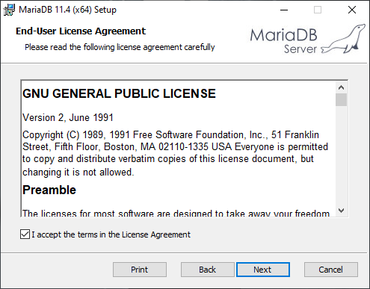

Aceptamos los términos y condiciones.

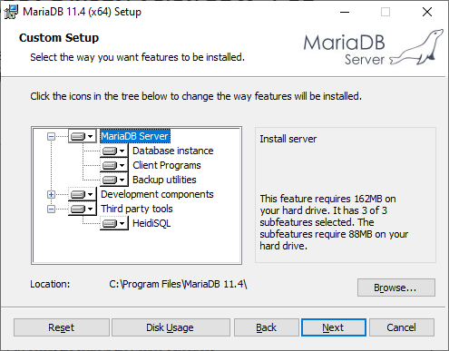

Elegimos la ruta de instalación y los componentes que necesitemos.

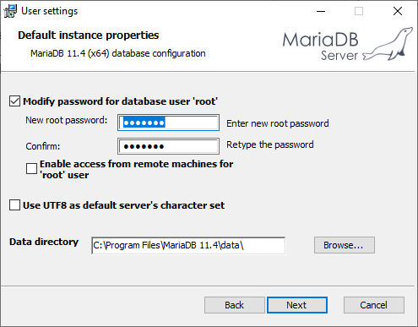

Aquí escogemos una contraseña para el usuario *root*, que vendría a ser el administrador de la base de datos.

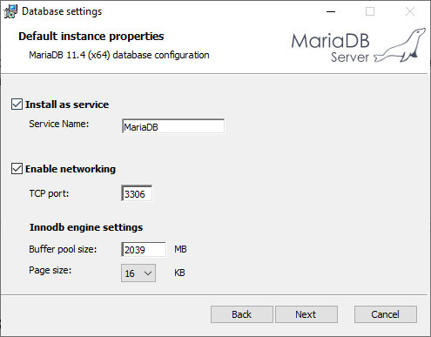

Establecemos el puerto para el sistema gestor, donde podemos cambiarlo si estuviera usándose para otra cosa.

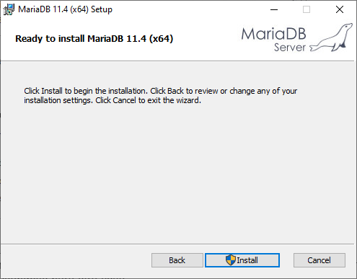

Hemos finalizado la instalación.

## COMPROBAR QUE MariaDB ESTÁ EN NUESTRO PATH

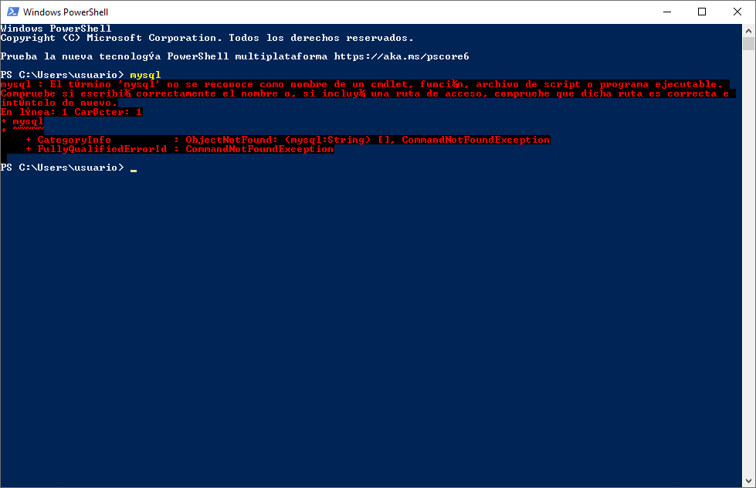

No encuentra el ejecutable porque no lo hemos incluido en el path.

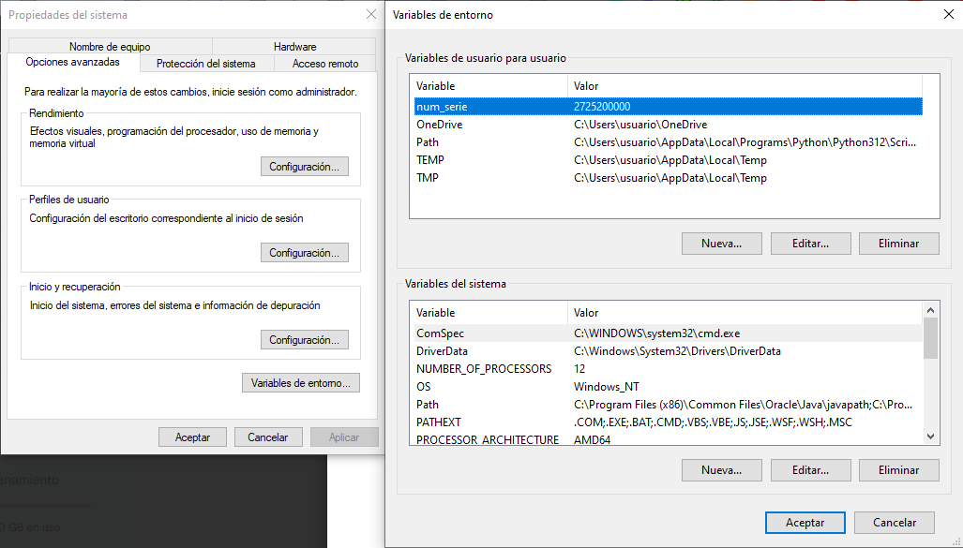

Después de entrar en Variables de entorno (izquierda), se nos abre el panel de configuración donde podemos comprobar que Mysql no está incluido en el path, procedemos a incluirlo añadiendo la ruta de acceso.

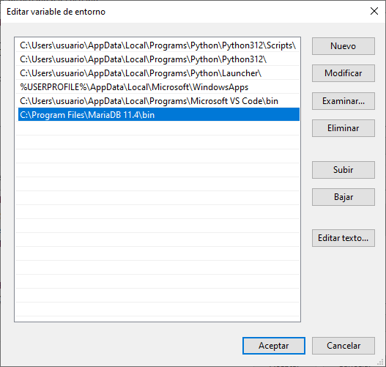

Hemos añadido la ruta de acceso al path, ahora comprobamos si funciona el comando.

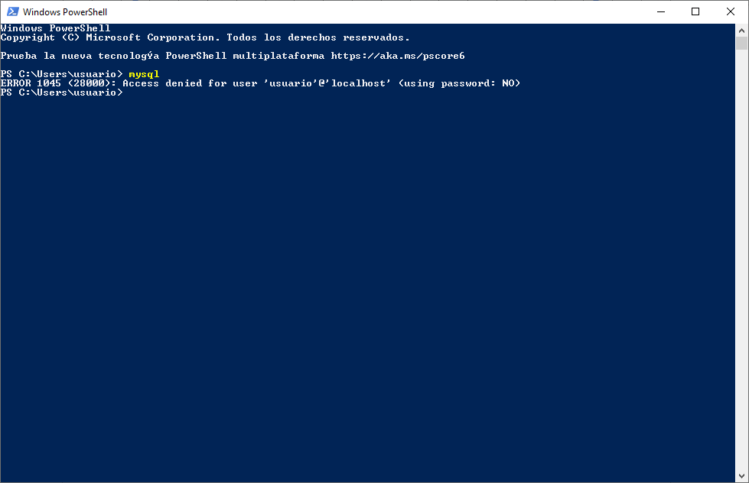

Podemos acceder, pero necesitamos introducir los datos de inicio de sesión, lo cual haremos en el siguiente apartado.

## ACCEDER Y CONECTAR CON UNA BASE DE DATOS

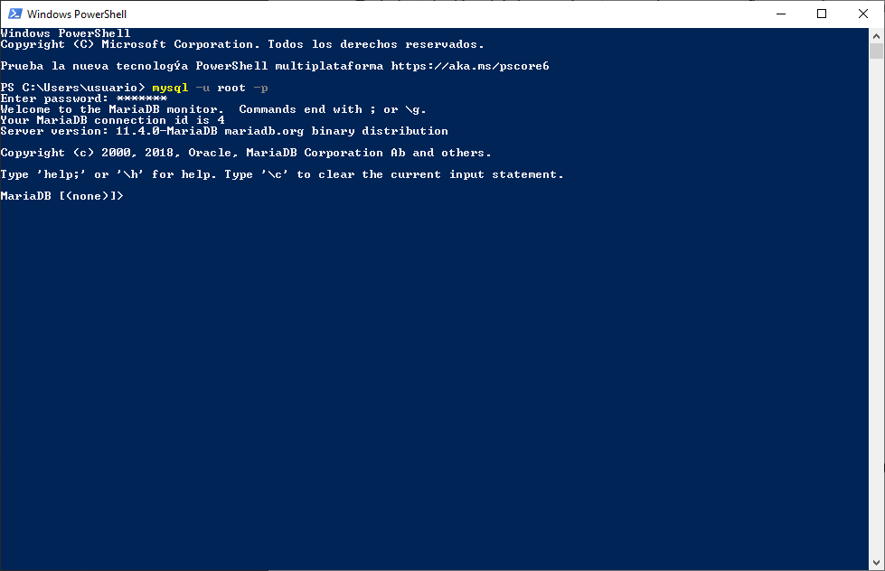

Hemos podido acceder con el usuario *root* y la contraseña establecida, vemos en el prompt que no hemos accedido a ninguna base de datos (donde pone [(none)]).

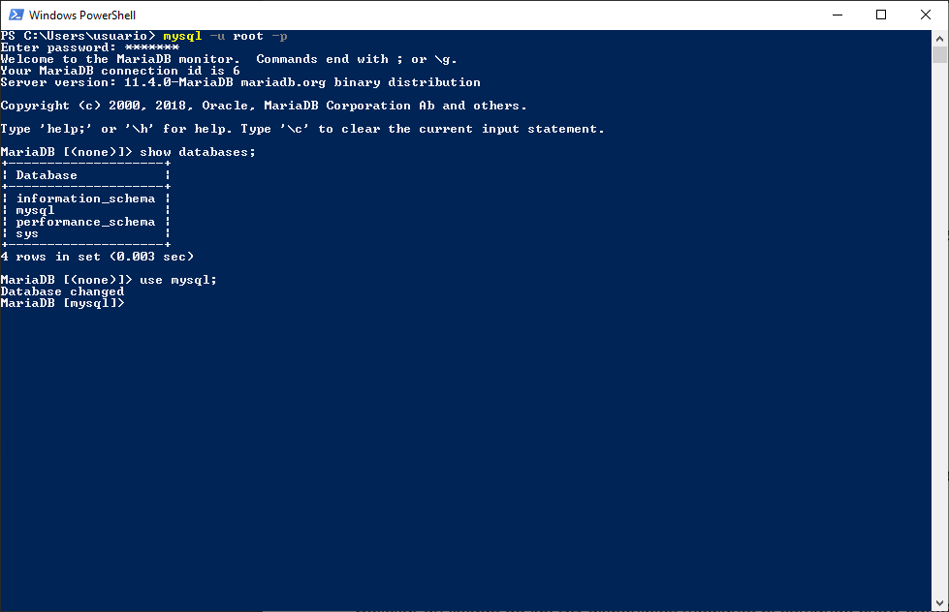

Usando el comando *show databases*, nos muestra una lista de las bases de datos disponibles y con el comando *use* seguido del nombre de la base de datos nos hemos conectado a ella, como podemos comprobar en el prompt.

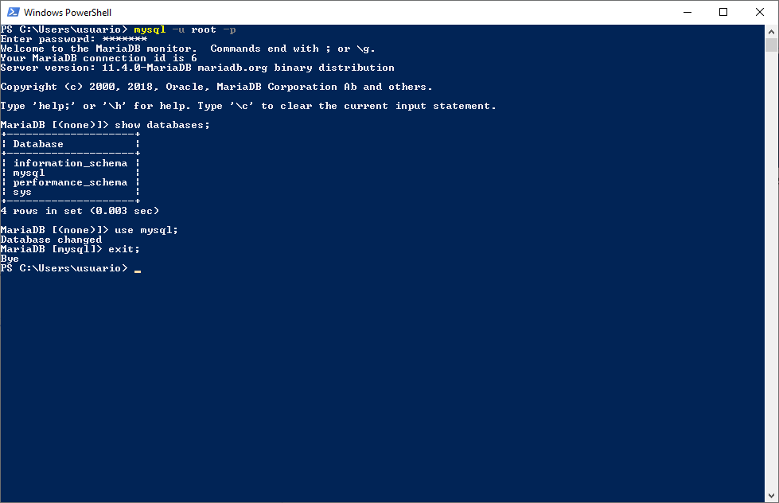

Mediante el comando *exit* nos desconectamos de la base de datos, con una despedida por su parte, y hemos finalizado la instalación y comprobación.